校医院 
校北门
迎新热线：学工处83863902；保卫处83863110

航制、信工、数学、艺术、飞行器、通航、材料、体育学院报到处
青教楼


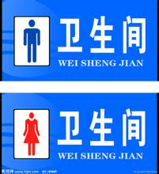
南昌航空大学2018年迎新场所示意图
校报

助贷

保险

打印区

西 东
北
南
文法、土建、环化学院报到处
体 训 馆

经管、国教、软件、外语、音乐、测光学院报到处
床上用品售卖区

田径场

新生报到入口
谢绝家长进入
床上用品展示区
报到出口
只出不进
宿舍1-3栋

宿舍4-6栋
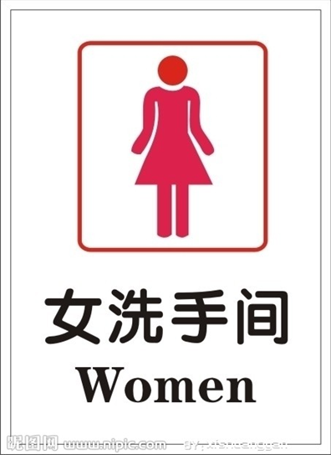

报到出口
只出不进
信工、软件
家 长
新 生
家 长

家长休息区：、经管、飞行器、通航、音乐、外语、国教、艺术、土建、材料、环化
测光
数学、
文法、
体育、航制

网 球 场

接送车落脚点
第一食堂
篮 球 场

您所在
位置

